Formules met wortels

Opdracht 1

Hoe ver je kan kijken bij heldere lucht bereken je met de formule

$$kijkafstand=2,6 ×\sqrt{2h}$$

kijkafstand in km.

*h* = ooghoogte in meters

**a.** Hoe ver kijk je als de ooghoogte 1,65 meter is?

__________________________________________________________

__________________________________________________________

**b.** Marleen staat in de toren van een kasteel. Haar ooghoogte is dan 11,5 meter. Bereken haar kijkafstand.

__________________________________________________________

__________________________________________________________

Opdracht 2

C:\Users\1\AppData\Local\Microsoft\Windows\Temporary Internet Files\Content.IE5\Q42UJ1UZ\MCj02960870000[1].wmfBij een verrekijker hoort een schemerindex. Hoe hoger de schemerindex hoe beter je er in de schemering mee kunt kijken.

Die schemerindex kun je berekenen met een formule.

Voor een verrekijker met lenzen van 50 mm is de formule: **schemerindex = .**

Een schemerindex rond je af op één decimaal.

**a.** Jason koopt een verrekijker met vergrotingsfactor 12. Bereken de schemerindex.

_________________________________________________________  
_________________________________________________________

**b**. Tessie koopt een verrekijker met vergrotingsfactor 24. Is de schemerindex van haar verrekijker twee keer zo groot als die van Jason?

__________________________________________________________

__________________________________________________________

c. Vul de tabel in.

|  |  |  |  |  |  |  |
| --- | --- | --- | --- | --- | --- | --- |
| vergrotingsfactor | 7 | 10 | 12 | 20 | 24 | 35 |
| schemerindex |  |  |  |  |  |  |

d. Teken de grafiek.

5

10

15

20

25

30

35

18

20

22

24

26

28

30

32

34

36

38

40

42

vergrotingsfactor

schemerindex

verrekijker

0

e. Waarom staat de vergrotingsfactor 0 niet in de tabel denk je?

____________________________________________________________________________________________________________________________

Opdracht 3

Als je een steen in een put gooit, duurt het even voor je de plons hoort.

Hoe verder het water onder de rand staat, hoe langer het duurt.   
Hierbij hoort een formule**: $tijd=0,55 × \sqrt{d}$**

tijd in seconden en d = diepte in meters

**a.** In een put staat het water 4 meter onder de rand.   
Piet gooit een steen in de put. Na hoeveel seconden hoort Piet een plons?

__________________________________________________________

__________________________________________________________

**b**. Op een heuvel staat een diepe put. Antje laat haar zonnebril erin vallen.   
De afstand tot het water is 36 meter. Na hoeveel seconden hoort zij de plons?

__________________________________________________________

__________________________________________________________

Opdracht 4

Als er na een auto-ongeluk remsporen moeten worden gemeten, dan

gebruikt de politie de volgende formule: $snelheid= \sqrt{121 r}$

snelheid in km/uur en r: remweg in meters

**a.** De politie meet een remweg van 60 meter.   
Hoeveel reed de auto? Rond af op een geheel getal.

__________________________________________________________

__________________________________________________________

**b.** De politie meet een remweg van 32 meter.   
De automobilist zegt: “Ik reed maar 50 km/uur”. Klopt dit?

__________________________________________________________

__________________________________________________________

**c**. Vul de tabel in.

|  |  |  |  |  |  |  |  |
| --- | --- | --- | --- | --- | --- | --- | --- |
| Remweg | 0 | 10 | 20 | 30 | 40 | 50 | 80 |
| Snelheid |  |  |  |  |  |  |  |

**d.** Teken de grafiek.

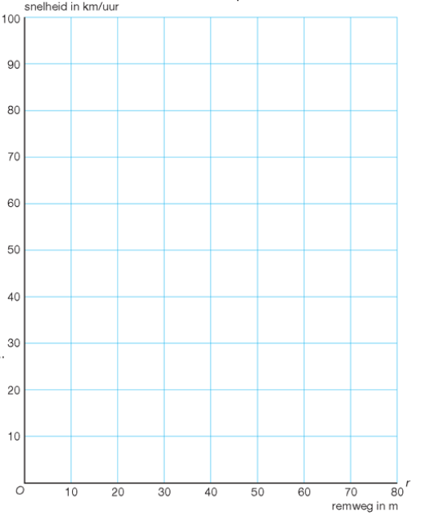

Opdracht 5

Van iemand met een normale bouw kun je zijn lengte berekenen als je zijn gewicht weet.

Dit doe je met onderstaande vuistregel;

$$lengte= \sqrt{\frac{gewicht}{25}}$$

lengte in m

gewicht in kg

**a** Jinte is normaal gebouwd en weegt 64 kg. Laat met een berekening zien dat Jinte 1.60 meter is.

__________________________________________________________

**b** Bastiaan is normaal gebouwd en weegt 75 kg. Hoe lang is hij?

__________________________________________________________

**c** Vul de tabel verder in

|  |  |  |  |  |  |  |
| --- | --- | --- | --- | --- | --- | --- |
| Lengte in m | 50 | 55 | 60 | 65 | 70 | 75 |
| Gewicht in kg |  |  |  |  |  |  |

Opdracht 6

Een loopband kan op allerlei snelheden worden ingesteld.

De maximale snelheid is 3 m/s.

Het aantal stappen per minuut is te berekenen met de formule $aantal stappen=108×\sqrt{v}$

Hierin in *v* de snelheid in m/s.

**a**. Hoeveel stappen per minuut zet je bij de snelheid van 2,3 m/s? Rond af op gehelen

__________________________________________________________

**b** Hoeveel stappen heb je dan gelopen na 10 minuten op deze snelheid?

__________________________________________________________

**c** Marjan zegt dat je twee keer zo veel stappen maakt als je de dubbele snelheid loopt. Ben je het met haar eens? Leg je antwoord uit met een berekening.

__________________________________________________________

__________________________________________________________

__________________________________________________________

__________________________________________________________